Resolución del Pleno del Instituto de Transparencia, Acceso a la Información Pública y Protección de Datos Personales del Estado de México y Municipios, con domicilio en Metepec, Estado de México, celebrada el uno de marzo de dos mil veintitrés.
VISTO el expediente formado con motivo del Recurso de Revisión 17482/INFOEM/IP/RR/2022, promovido por la C. XXXXXX XXXXX XXXXX, a quien en lo sucesivo se le denominará LA RECURRENTE, en contra la falta de respuesta por el Ayuntamiento de Toluca, que en lo subsecuente se le denominará EL SUJETO OBLIGADO, se procede a dictar la presente resolución con base en lo siguiente:
ANTECEDENTES
I. De la Solicitud de Información.
El veintidós de noviembre de dos mil veintidós, LA RECURRENTE presentó a través del Sistema de Acceso a la Información Mexiquense, en lo subsecuente EL SAIMEX ante EL SUJETO OBLIGADO, la solicitud de acceso a la información pública, la cual fue registrada en SAIMEX al día siguiente hábil, es decir, uno de agosto de veintidós, a la que se le asignó el número de expediente 02527/TOLUCA/IP/2022, por medio de la cual requirió:
“Solicito el Convenio firmado con Ricardo Sodi Cuellar, titular del Poder Judicial del Estado de México”
MODALIDAD DE ENTREGA: Sistema de Acceso a la Información Mexiquense (SAIMEX).
II. Turno de requerimiento del Sujeto Obligado.
En cumplimiento al artículo 162 de la Ley de Transparencia y Acceso a la Información Pública del Estado de México y Municipios, el veintitrés de noviembre de dos mil veintidós, el Titular de la Unidad de Transparencia del SUJETO OBLIGADO turnó el requerimiento de información al servidor público habilitado que estimó competente, a fin de colmar la solicitud de acceso a la información pública, tal como se desprende de la imagen que se inserta a continuación:
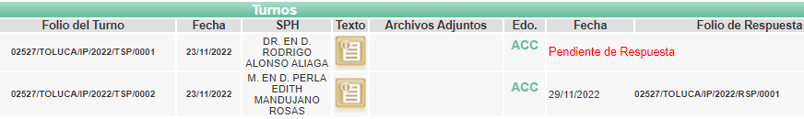
III. Solicitud Aclaración.
De conformidad con el artículo 159 de la Ley de Transparencia y Acceso a la Información Pública del Estado de México y Municipios, el Titular de la Unidad de Transparencia del SUJETO OBLIGADO, el veintinueve de noviembre de dos mil veintidós, solicitó aclaración para dar trámite a la solicitud de información, en los siguientes términos:
“…Con fundamento en el articulo 159 de la Ley de Transparencia y Acceso a la Información Pública del Estado de México y Municipios, se le requiere para que dentro del plazo de diez días hábiles realice lo siguiente:
Reciba un saludo. Me permito distraer su fina atención a efecto de hacerle patente el seguimiento a su solicitud de información con número de folio 02641/TOLUCA/IP/2022, ingresada a través del Sistema de Acceso a la Información Mexiquense (SAIMEX), mediante la cual solicita lo siguiente: “…Solicito el Convenio firmado con Ricardo Sodi Cuellar, titular del Poder Judicial del Estado de México…” (Sic) Con la finalidad de tener una mayor especificación en cuanto la información que será proporcionada, le pido precisar qué convenio o fecha del mismo documento es el que requisita. Sin otro particular por el momento hago propicia la ocasión para reiterarle las seguridades de mi consideración distinguida.
En caso de que no se desahogue el requerimiento señalado dentro del plazo citado se tendrá por no presentada la solicitud de información, quedando a salvo sus derechos para volver a presentar la solicitud, lo anterior con fundamento en el artículo 159 de la Ley invocada.…” (Sic)
(Énfasis añadido)
IV. Aclaración.
De acuerdo a las constancias del expediente electrónico LA RECURRENTE particular no desahogo la aclaración de la solicitud de información, por ende, EL SUJETO OBLIGADO el trece de diciembre de dos mil veintidós, notificó el acuerdo por no presentada la aclaración a la solicitud de información en los términos siguientes:
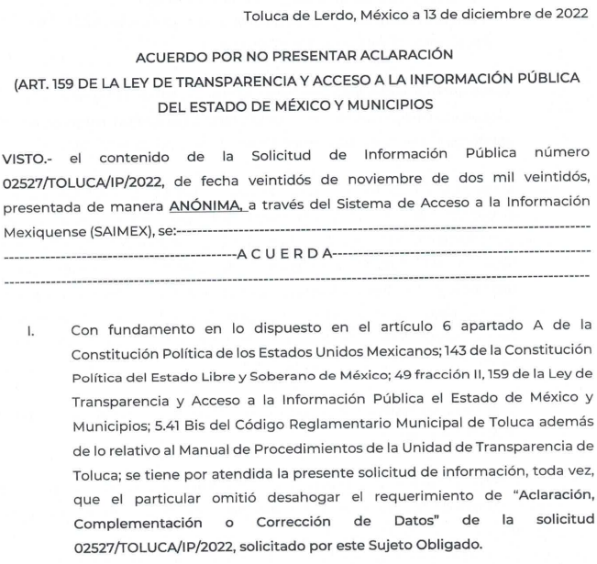
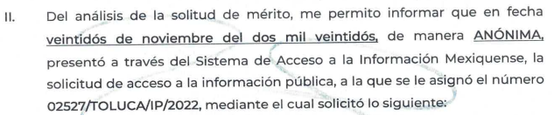
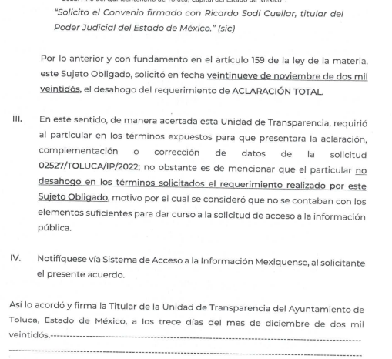

V. Respuesta del Sujeto Obligado
De las actuaciones que obran en EL SAIMEX, se advierte que LA SUJETO OBLIGADO fue omiso en rendir su respuesta.

VI. Del Recurso de Revisión
Inconforme por la falta de respuesta proporcionada por el SUJETO OBLIGADO, el diecinueve de diciembre de dos mil veintidós, se interpuso el Recurso de Revisión materia del presente estudio, el cual fue registrado en EL SAIMEX y se le asignó el número de expediente anotado al rubro, en el que señaló la particular, lo siguiente:
- Acto impugnado:
“LA SOLICITUD DE ACLARACION" (Sic)
- Razones o motivos de inconformidad:
“NO ME ENTREGARON LO QUE SOLICITE, AUN CUANDO EL ALCALDE EN SUS REDES SOCIALES, ANUNCIO LA FIRMA DE ESTE CONVENIO.” (Sic)
VII. Del turno del Recurso de Revisión
El diecinueve de diciembre de dos mil veintidós, el recurso que se trata se envió electrónicamente al Instituto de Transparencia, Acceso a la Información Pública y Protección de Datos Personales del Estado de México y Municipios y con fundamento en el artículo 185, fracción I de la Ley de Transparencia y Acceso a la Información Pública del Estado de México y Municipios, se turnó mediante el SAIMEX, a la Comisionada Sharon Cristina Morales Martínez, a efecto de decretar su admisión o desechamiento.
a) Admisión del Recurso de Revisión
De las constancias del expediente electrónico del SAIMEX, se advierte que el veintiuno de diciembre de dos mil veintidós, se acordó la admisión a trámite del Recurso de Revisión que nos ocupa; así como la integración del expediente respectivo, mismo que se puso a disposición de las partes, para que en un plazo máximo de siete días hábiles, manifestaran lo que a su derecho conviniera, a efecto de presentar pruebas y alegatos; así como para que EL SUJETO OBLIGADO rindiera su Informe Justificado, conforme a lo dispuesto por el artículo 185, de la Ley de Transparencia y Acceso a la Información Pública del Estado de México y Municipios.
b) Informe Justificado
Conforme a las constancias que obran en el expediente del SAIMEX, se desprende que atento a lo dispuesto en el artículo 185 de la Ley de Transparencia y Acceso a la Información Pública del Estado de México y Municipios, dentro del término legalmente concedido a LA RECURRENTE, éste no realizó manifestaciones algunas; así mismo, EL SUJETO OBLIGADO rindió su Informe Justificado el trece de enero de dos mil veintidós, como se desprende en la imagen que se anexa a continuación:
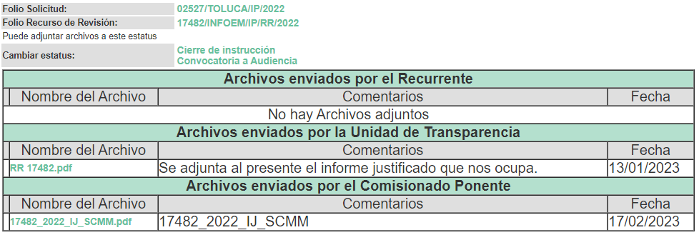
Informe Justificado que fue puesto a la vista de LA RECURRENTE mediante acuerdo de diecisiete de febrero de dos mil veintitrés, mediante el cual señala que el ciudadano no atendió la solicitud de aclaración que se le requirió.
c) De ampliación plazo para resolver
El veinte de febrero de dos mil veintitrés, se notificó a las partes el Acuerdo de ampliación del plazo para resolver los Recursos de Revisión en estudio, por un periodo de hasta quince días hábiles, de conformidad con el artículo 181, tercer párrafo de la Ley de Transparencia y Acceso a la Información Pública del Estado de México y Municipios.
Este Organismo Garante no pasa por alto justificar, que el plazo para emitir resolución en el presente asunto encuentra justificación en el alto número de recursos de revisión recibidos dentro del primer semestre del año dos mil veintidós, que, en comparación con los recibidos el año pasado dentro del mismo periodo, se ha incrementado aproximadamente un 400%, circunstancia atípica que ha rebasado las capacidades técnicas y humanas del personal encargado de la proyección de las resoluciones a dichos medios de impugnación.
Por ello, es menester precisar que, si bien se ha excedido el plazo para resolver el presente medio de impugnación, de conformidad con la ley de la materia, el plazo para emitir resolución se encuentra justificado en los elementos para medir su razonabilidad de asuntos conforme a los parámetros establecidos por diversos órganos jurisdiccionales federales, aplicables también en procedimientos análogos, como el que nos ocupa.
Así, en términos de lo que establecen los artículos 8.1 y 25 de la Convención Americana sobre Derechos Humanos, los recursos deben ser sencillos y resolverse en el menor tiempo posible, tomando en consideración la dilación total del procedimiento; esto es, en un plazo razonable.
En ese sentido, el legislador fijó los términos procesales en las leyes, de manera general, sin que pudiera prever la variada gama de casos que son resueltos por los órganos jurisdiccionales o cuasi jurisdiccionales, tanto por la complejidad de los hechos, como por el número de casos que conocen.
Por ello, excepcionalmente, si un asunto es resuelto con posterioridad a los plazos señalados por la norma debe analizarse la razonabilidad del tiempo necesario para su resolución, atentos a los siguientes criterios:
a) Complejidad del asunto: La complejidad de la prueba, la pluralidad de sujetos procesales, el tiempo transcurrido, las características y contexto del recurso.
b) Actividad Procesal del interesado: Acciones u omisiones del interesado.
c) Conducta de la Autoridad: Las Acciones u omisiones realizadas en el procedimiento. Así como si la autoridad actuó con la debida diligencia.
d) La afectación generada en la situación jurídica de la persona involucrada en el proceso: Violación a sus derechos humanos.
De modo que, cuando se trate de un asunto excepcional, por alguna o todas las características mencionadas o bien, cuando el ingreso de asuntos al órgano jurisdiccional o cuasi jurisdiccional respectivo supere notoriamente al que podría considerarse normal, debe concluirse que es una excluyente de responsabilidad en relación con la actuación del funcionario, como ha acontecido en el caso que nos ocupa.
Argumento que encuentra sustento en la jurisprudencia P./J. 32/92 emitida por el Pleno de la Suprema Corte de Justicia de la Nación de rubro “TÉRMINOS PROCESALES. PARA DETERMINAR SI UN FUNCIONARIO JUDICIAL ACTUÓ INDEBIDAMENTE POR NO RESPETARLOS SE DEBE ATENDER AL PRESUPUESTO QUE CONSIDERÓ EL LEGISLADOR AL FIJARLOS Y LAS CARACTERÍSTICAS DEL CASO.”, visible en la Gaceta del Seminario Judicial de la Federación con el registro digital 205635.
Razones por las cuales cabe concluir que, la resolución al Recurso de Revisión se solventa hasta esta fecha, debido a que existe una excesiva carga de trabajo en desproporción a la capacidad de los recursos materiales y humanos con que cuenta este Instituto para atender la enorme demanda de usuarios que acuden para que se les garantice su Derecho de acceso a la información Pública y Protección de Datos Personales, aunado a la complejidad de los hechos a los que se refieren, así como al volumen del expediente, la extensión de los escritos y pruebas aportadas y desahogadas por las partes; lo que impide la tramitación de los recursos dentro de los términos legales previamente establecidos por la Ley, por tratarse de causas de fuerza mayor.
Al respecto, también son de considerar los criterios sostenidos por el Cuarto Tribunal Colegiado en Materia Administrativa del Primer Circuito, cuyos rubros y datos de identificación son los siguientes:
“PLAZO RAZONABLE PARA RESOLVER. DIMENSIÓN Y EFECTOS DE ESTE CONCEPTO CUANDO SE ADUCE EXCESIVA CARGA DE TRABAJO.” consultable en el Seminario Judicial de la Federación y su gaceta, con el registro digital 2002351.
“PLAZO RAZONABLE PARA RESOLVER. CONCEPTO Y ELEMENTOS QUE LO INTEGRAN A LA LUZ DEL DERECHO INTERNACIONAL DE LOS DERECHOS HUMANOS.”, visible en el Seminario Judicial de la Federación y su gaceta, con el registro digital 2002350.
Por ello, este organismo garante comprometido con la tutela de los derechos humanos confiados, señala que este exceso del plazo legal para resolver el presente asunto, resulta de carácter excepcional.

c) Cierre de Instrucción
Una vez analizado el estado procesal que guarda el expediente, en fecha veintiocho de febrero de dos mil veintitrés, la Comisionada Sharon Cristina Morales Martínez acordó el cierre de instrucción, así como la remisión de este a efecto de ser resuelto, de conformidad con lo establecido en el artículo 185 fracciones VI y VIII de la Ley de Transparencia y Acceso a la Información Pública del Estado de México y Municipios.
CONSIDERANDO
- Competencia.
Este Instituto de Transparencia, Acceso a la Información Pública y Protección de Datos Personales del Estado de México y Municipios, es competente para conocer y resolver el presente Recurso de Revisión, conforme a lo dispuesto en los artículos 6, Apartado A de la Constitución Política de los Estados Unidos Mexicanos; 5, párrafos trigésimo, trigésimo primero y trigésimo segundo, fracciones IV y V de la Constitución Política del Estado Libre y Soberano de México; 2 fracción II, 13, 29, 36, fracciones I y II, 176, 178, 179, 181 párrafo tercero y 185 de la Ley de Transparencia y Acceso a la Información Pública del Estado de México y Municipios; y 9, fracciones I y XXIV y 11 del Reglamento Interior del Instituto de Transparencia, Acceso a la Información Pública y Protección de Datos Personales del Estado de México y Municipios.

SEGUNDO. Interés.
El Recurso de Revisión fue interpuesto por parte legítima, en atención a que se presentó por LA RECURRENTE, quien es la misma persona que formuló la solicitud de acceso a la Información Pública al SUJETO OBLIGADO, en razón de que las claves de acceso al Sistema de Acceso a la Información Mexiquense SAIMEX son personales e irrepetibles a lo cual se tiene certeza que se trata del mismo particular.
TERCERO. Oportunidad.
Es de precisar que la Ley de Transparencia y Acceso a la Información Pública del Estado de México y Municipios, describe el mecanismo de procedencia de los Recurso Revisión, como se puede apreciar en el siguiente artículo:
“Artículo 163. La Unidad de Transparencia deberá notificar la respuesta a la solicitud al interesado en el menor tiempo posible, que no podrá exceder de quince días hábiles, contados a partir del día siguiente a la presentación de aquélla.
Excepcionalmente, el plazo referido en el párrafo anterior podrá ampliarse hasta por siete días hábiles más, siempre y cuando existan razones fundadas y motivadas, las cuales deberán ser aprobadas por el Comité de Transparencia, mediante la emisión de una resolución que deberá notificarse al solicitante, antes de su vencimiento. No podrán invocarse como causales de ampliación del plazo motivos que supongan negligencia o descuido del sujeto obligado en el desahogo de la solicitud.”
De la interpretación al precepto legal antes citado, se obtiene que, el plazo que les asiste a los Sujetos Obligados para entregar la respuesta a una solicitud de Información Pública es de quince días hábiles posteriores a la presentación de ésta; sin embargo, en aquellos casos en que transcurre el referido plazo de quince días hábiles, sin que los Sujetos Obligados entreguen la respuesta a la solicitud de información, ésta se considera negada; por lo que al solicitante le asiste el derecho para poder presentar el correspondiente Recurso Revisión.
Derivado de lo anterior, se constituye la figura jurídica de la NEGATIVA FICTA, la cual consiste en atribuir un efecto negativo al silencio de la autoridad administrativa frente a las instancias y solicitudes que hagan los particulares.
Por su parte, el artículo 178 de la Ley de Transparencia y Acceso a la Información Pública del Estado de México y Municipios, establece:
“Artículo 178. El solicitante podrá interponer, por sí mismo o a través de su representante, de manera directa o por medios electrónicos, Recurso Revisión ante el Instituto o ante la Unidad de Transparencia que haya conocido de la solicitud dentro de los quince días hábiles, siguientes a la fecha de la notificación de la respuesta.
A falta de respuesta del sujeto obligado, dentro de los plazos establecidos en esta Ley, a una solicitud de acceso a la Información Pública, el recurso podrá ser interpuesto en cualquier momento, acompañado con el documento que pruebe la fecha en que presentó la solicitud.
En el caso de que se interponga ante la Unidad de Transparencia, ésta deberá remitir el Recurso Revisión al Instituto a más tardar al día siguiente de haberlo recibido.”
(Énfasis añadido)
Es así que, el Recurso Revisión se ha de interponer dentro del plazo de quince días hábiles contados a partir del día siguiente en que la particular tiene conocimiento de la resolución respectiva; de ahí que, para que empiece a computarse necesariamente tiene que existir una respuesta expresa por parte del SUJETO OBLIGADO. Sin embargo, tratándose de negativa ficta no existe resolución que se haga del conocimiento de la particular a partir de la cual pueda computarse dicho término, por lo que es pertinente establecer que no hay plazo para la interposición del Recurso Revisión y, por tanto, LA RECURRENTE está en libertad de presentar su medio de impugnación en cualquier momento; en consecuencia, se tiene que el presente recurso se interpuso oportunamente.
CUARTO. Procedibilidad.
Del análisis efectuado, se advierte que resulta procedente la interposición del Recurso de Revisión y se concluye la acreditación plena de todos y cada uno de los elementos formales exigidos por el artículo 180 de la Ley de Transparencia y Acceso a la Información Pública del Estado de México y municipios, en atención a que fue presentado mediante el formato visible en el SAIMEX.
QUINTO. Estudio y Resolución del Recurso.
Del análisis efectuado, se advierte que el presente Recurso de Revisión es procedente, pues se actualiza la hipótesis prevista en la fracción VII, del artículo 179 de la ley de la materia, el cual a la letra dice:
“Artículo 179. El Recurso de Revisión es un medio de protección que la Ley otorga a los particulares, para hacer valer su derecho de acceso a la Información Pública, y procederá en contra de las siguientes causas:
…
VII. La falta de respuesta a una solicitud de acceso a la información;
…”
(Énfasis añadido)
El precepto legal citado, establece como supuesto de procedencia del Recurso de Revisión, en aquellos casos en que EL SUJETO OBLIGADO no dé respuesta a lo solicitado; por lo que, en el presente caso, se actualiza dicha causal, ya que EL SUJETO OBLIGADO omitió dar respuesta a lo requerido por LA RECURRENTE en su solicitud de Información Pública; atento a ello, este Órgano Garante considera que las razones o motivos de inconformidad son fundados.
Como quedó precisado, la particular mediante su solicitud de información requirió al SUJETO OBLIGADO, lo siguiente:
El Convenio firmado con Ricardo Sodi Cuellar titular del Poder Judicial del Estado de México.
Por lo que, EL SUJETO OBLIGADO, solicitó la aclaración para dar trámite a la solicitud de información, argumentando para el efecto de que sea proporcionada la información se precise que convenio o fecha del mismo documento es el que requisita.
Acto seguido, feneció el término de la particular para desahogar la solicitud de aclaración, teniendo como consecuencia que EL SUJETO OBLIGADO notificara el acuerdo por no presentar la aclaración a la solicitud de información en los términos siguientes:
EL SUJETO OBLIGADO fue omiso en entregar la respuesta a la solicitud de Información Pública requerida por el ciudadano.
Inconforme con la falta de respuesta, LA RECURRENTE presentó el Recurso de Revisión objeto de estudio al que se le asignó el número citado al rubro y en el que señaló los siguientes agravios, a saber:
- “Acto impugnado:
“LA SOLICITUD DE ACLARACION" (Sic)
- Razones o motivos de inconformidad:
“NO ME ENTREGARON LO QUE SOLICITE, AºUN CUANDO EL ALCALDE EN SUS REDES SOCIALES, ANUNCIO LA FIRMA DE ESTE CONVENIO.” (Sic)
Cabe destacar que, EL SUJETO OBLIGADO remitió el correspondiente Informe Justificado, mediante el cual señaló lo siguiente:
“Tal y como se aprecia, este Sujeto Obligado, dentro del plazo antes señalado, solicito al hoy Recurrente que en un término de hasta diez días hábiles, indicara otros elementos que complementen, corrijan o amplíen los datos proporcionados o bien, precise uno o varios requerimientos de información; por su parte, el C. Solicitante, omitió desahogar la solicitud de aclaración.
En ese contexto, se logra puntualizar que el requerimiento de aclaración realizado por este Sujeto Obligado, resulta valido por las siguientes circunstancias:
• Fue realizado dentro del plazo establecido en el artículo 159 de la Ley de Transparencia y Acceso a la Información Pública del Estado de México y Municipios;
• Su fin, es esclarecer la solicitud de información, con el fin de dar una atención adecuada a esta, y
• El Requerimiento de información, resulta poco claro, pues si bien solicita el "Convenio firmado con Ricardo Sodi Cuellar, titular del Poder Judicial del Estado de México", también lo es que resulta necesario señalar a qué convenio, con que autoridad se firmó o Sujeto Obligado, fecha, mes o año del mismo documento es el que requiere.
Conforme a lo anterior, el requerimiento de aclaración de la solicitud realizada por este Sujeto Obligado, en el presente caso, era necesario para poder atender la solicitud de información a fin de realizar una búsqueda exhaustiva y hacer la entrega de la información de manera precisa y veraz.
Ahora bien, es de recordar que se notificó dicho requerimiento el veintinueve de noviembre de dos mil veintidós; de esta forma el hoy Recurrente, tenía hasta el trece de diciembre de dos mil veintidós, para desahogar el requerimiento de información adicional, lo cual no aconteció, pues fue omiso en realizar dicha aclaración; por lo que, en el presente caso, este Sujeto Obligado tuvo como no presentada el requerimiento de información y por lo tanto, no le dio trámite a esta, lo cual es procedente, pues como se refirió el Solicitante si debía esclarecer su solicitud (Sic)”.
Mientras tanto, LA RECURRENTE no realizó las manifestaciones que conforme a derecho le correspondían.
Es así que, de acuerdo a los motivos de inconformidad hechos valer por LA RECURRENTE, ante la falta de respuesta a la solicitud, por parte del SUJETO OBLIGADO, este Órgano Garante considera pertinente analizar si se encuentra constreñido a transparentar sus acciones; así como, garantizar y respetar el derecho de acceso a la Información Pública.
Establecido lo anterior, resulta evidente que las razones o motivos de inconformidad hechos valer por LA RECURRENTE resultan fundadas, en razón de los siguientes argumentos de derecho que se exponen:

Así, cabe precisar que se obvia el análisis de la competencia por parte del SUJETO OBLIGADO, para generar, administrar o poseer la información solicitada, dado que éste ha asumido la misma, en razón de lo manifestado en su respuesta, así como la información proporcionada, pues se advierte que es coincidente con la solicitada por la particular.

Es de señalar que el artículo 4, párrafo segundo de la Ley de Transparencia y Acceso a la Información Pública del Estado de México y Municipios, dispone:

Artículo 4. …
Toda la información generada, obtenida, adquirida, transformada, administrada o en posesión de los sujetos obligados es pública y accesible de manera permanente a cualquier persona, en los términos y condiciones que se establezcan en los tratados internacionales de los que el Estado mexicano sea parte, en la Ley General, la presente Ley y demás disposiciones de la materia, privilegiando el principio de máxima publicidad de la información. Solo podrá ser clasificada excepcionalmente como reservada temporalmente por razones de interés público, en los términos de las causas legítimas y estrictamente necesarias previstas por esta Ley...”

De lo anterior, se desprende, que la información generada, obtenida, adquirida, transmitida, administrada o en posesión de los Sujetos Obligados, será accesible de manera permanente a cualquier persona, privilegiando el principio de máxima publicidad de la información.

Lo anterior, conforme al artículo 12 de la Ley de la materia que establece que los Sujetos Obligados sólo proporcionarán la información que generen, recopilen, administren, manejen, procesen, archiven o conserven, que se les requiera y que obre en sus archivos y en el estado en el que se encuentre, sin que haya obligación de generarla, resumirla, efectuar cálculos o practicar investigaciones; tal y como se señala a continuación:

“Artículo 12. Quienes generen, recopilen, administren, manejen, procesen, archiven o conserven información pública serán responsables de la misma en los términos de las disposiciones jurídicas aplicables.

Los sujetos obligados sólo proporcionarán la información pública que se les requiera y que obre en sus archivos y en el estado en que ésta se encuentre. La obligación de proporcionar información no comprende el procesamiento de la misma, ni el presentarla conforme al interés del solicitante; no estarán obligados a generarla, resumirla, efectuar cálculos o practicar investigaciones.”

En síntesis, el derecho de acceso a la información pública se satisface en aquellos casos en que se entregue el soporte documental en que conste la información pública, toda vez que los Sujetos Obligados no tienen el deber de generar, poseer o administrar la información pública con el grado de detalle que se señala en la solicitud de información pública; esto es, que no tienen el deber de generar un documento ad hoc, para satisfacer el derecho de acceso a la información pública.

Como apoyo a lo anterior, es aplicable el Criterio 03-17, emitido por el Pleno del Instituto Nacional de Transparencia, Acceso a la Información y Protección de Datos Personales, que dice:

“No existe obligación de elaborar documentos ad hoc para atender las solicitudes de acceso a la información. Los artículos 129 de la Ley General de Transparencia y Acceso a la Información Pública y 130, párrafo cuarto, de la Ley Federal de Transparencia y Acceso a la Información Pública, señalan que los sujetos obligados deberán otorgar acceso a los documentos que se encuentren en sus archivos o que estén obligados a documentar, de acuerdo con sus facultades, competencias o funciones, conforme a las características físicas de la información o del lugar donde se encuentre. Por lo anterior, los sujetos obligados deben garantizar el derecho de acceso a la información del particular, proporcionando la información con la que cuentan en el formato en que la misma obre en sus archivos; sin necesidad de elaborar documentos ad hoc para atender las solicitudes de información.

No obstante lo anterior, es de destacar que no constituye impedimento para los Sujetos Obligados procesar, sintetizar, efectuar investigaciones o cálculos en su intención de satisfacer el derecho de acceso a la información pública; esto es así, en atención a que el artículo 12 de la Ley de la materia, establece que los sujetos obligados tienen el deber de entregar la información pública solicitada en la forma en que la generaron, poseen o administran; sin embargo, el precepto legal en cita, no prohíbe a los sujetos obligados efectuar investigaciones, cálculos, sintetizar o procesar la información pública con el objeto de entregarla a quien la solicite; por ende, a los Sujetos Obligados les asiste la facultad potestativa de practicar investigaciones, cálculos, sintetizar o procesar la información pública a efecto de entregarla a quien la solicite a través de esta vía.

Asimismo, el artículo 24 de la Ley de la materia, señala que los Sujetos Obligados sólo proporcionarán la información pública que generen, administren o posean en el ejercicio de sus atribuciones; por consiguiente, la información pública se encuentra a disposición de cualquier persona, lo que implica que es deber de los Sujetos Obligados, garantizar a toda persona el derecho de acceso a la información pública.
En esta misma tesitura, es de subrayar que el derecho de acceso a la información pública, consiste en que la información solicitada conste en un soporte documental en cualquiera de sus formas, a saber: expedientes, reportes, estudios, actas, resoluciones, oficios, correspondencia, acuerdos, directivas, directrices, circulares, contratos, convenios, instructivos, notas, memorandos, estadísticas o bien, cualquier otro registro que documente el ejercicio de las facultades, funciones y competencias de los sujetos obligados; los que podrán estar en cualquier medio, sea escrito, impreso, sonoro, visual, electrónico, informático u holográfico, de conformidad con el artículo 3, fracción XI de la Ley de la materia, el cual dispone lo siguiente:

“Artículo 3. Para los efectos de la presente Ley se entenderá por:

XI. Documento: Los expedientes, reportes, estudios, actas, resoluciones, oficios, correspondencia, acuerdos, directivas, directrices, circulares, contratos, convenios, instructivos, notas, memorandos, estadísticas o bien, cualquier otro registro que documente el ejercicio de las facultades, funciones y competencias de los sujetos obligados, sus servidores públicos e integrantes, sin importar su fuente o fecha de elaboración. Los documentos podrán estar en cualquier medio, sea escrito, impreso, sonoro, visual, electrónico, informático u holográfico;”

Siendo aplicable, el criterio de interpretación en el orden administrativo número 0002-11, emitido por Acuerdo del Pleno del Instituto de Transparencia y Acceso a la Información Pública del Estado de México y Municipios, publicado en el Periódico Oficial del Gobierno del Estado Libre y Soberano de México “Gaceta del Gobierno” el diecinueve de octubre de dos mil once, cuyo rubro y texto dispone:

“CRITERIO 0002-11

INFORMACIÓN PÚBLICA, CONCEPTO DE, EN MATERIA DE TRANSPARENCIA. INTERPRETACIÓN SISTEMÁTICA DE LOS ARTÍCULOS 2°, FRACCIÓN V, XV, Y XVI, 3°, 4°, 11 Y 41. De conformidad con los artículos antes referidos, el derecho de acceso a la información pública, se define en cuanto a su alcance y resultado material, el acceso a los archivos, registros y documentos públicos, administrados, generados o en posesión de los órganos u organismos públicos, en virtud del ejercicio de sus funciones de derecho público, sin importar su fuente, soporte o fecha de elaboración.
En consecuencia el acceso a la información se refiere a que se cumplan cualquiera de los siguientes tres supuestos:
1) Que se trate de información registrada en cualquier soporte documental, que en ejercicio de las atribuciones conferidas, sea generada por los Sujetos Obligados;
2) Que se trate de información registrada en cualquier soporte documental, que en ejercicio de las atribuciones conferidas, sea administrada por los Sujetos Obligados, y
3) Que se trate de información registrada en cualquier soporte documental, que en ejercicio de las atribuciones conferidas, se encuentre en posesión de los Sujetos Obligados.” (Sic)

(Énfasis Añadido)

En este sentido, es importante mencionar que acuerdo al dicho del SUJETO OBLIGADO requería únicamente la temporalidad para realizar la búsqueda de la información, al respecto, este Órgano Garante en el ámbito de sus atribuciones establecidas en los artículos 13 y 181 de la Ley de Transparencia y Acceso a la Información Pública del Estado de México y Municipios, suple la deficiencia presentada en la solicitud de información, precisando para ello, que lo que la particular requiere es el Convenio vigente al 22 de noviembre de 2022, firmado con el Dr. Ricardo Sodi Cuellar titular del Poder Judicial del Estado de México.

Una vez precisado lo anterior, y derivado que la solicitud materia del presente asunto se encuentra relacionada con convenios, lo cual es información publica.
Aunado a lo anterior se localizaron publicaciones de fecha 22 de noviembre de 2022, mismo día que se presentó la solicitud de información, y en las páginas Oficiales del Poder Judicial del Estado de México y el Ayuntamiento de Toluca, respecto a lo siguiente:

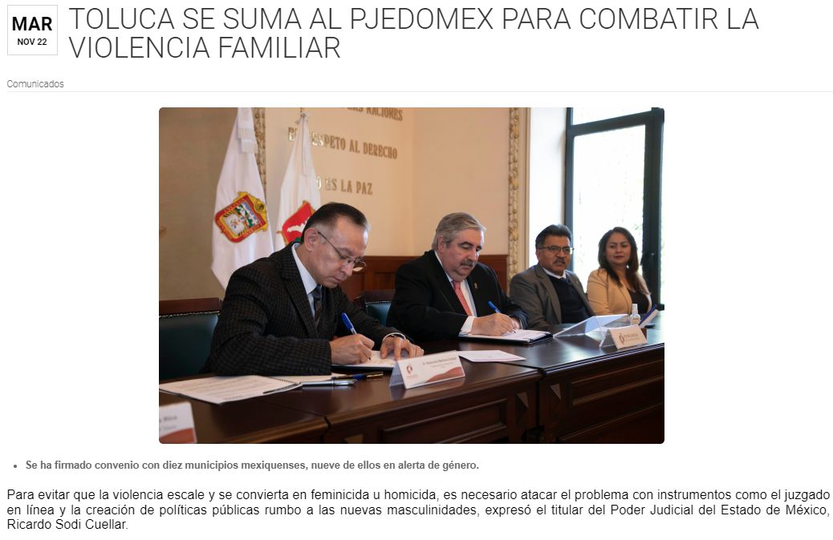
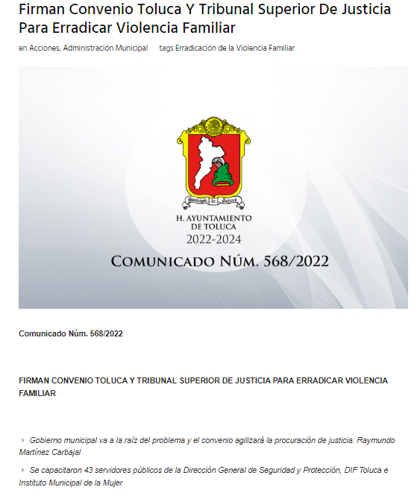

Con base a lo anterior, podemos concluir que a la fecha de la solicitud se han celebrado convenios con Instituciones Públicas, en este caso con el Poder Judicial del Estado de México, sirve de sustento a lo anterior las siguientes tesis jurisprudenciales:

HECHOS NOTORIOS. CONCEPTOS GENERAL Y JURÍDICO Conforme al artículo 88 del Código Federal de Procedimientos Civiles los tribunales pueden invocar hechos notorios aunque no hayan sido alegados ni probados por las partes. Por hechos notorios deben entenderse, en general, aquellos que por el conocimiento humano se consideran ciertos e indiscutibles, ya sea que pertenezcan a la historia, a la ciencia, a la naturaleza, a las vicisitudes de la vida pública actual o a circunstancias comúnmente conocidas en un determinado lugar, de modo que toda persona de ese medio esté en condiciones de saberlo; y desde el punto de vista jurídico, hecho notorio es cualquier acontecimiento de dominio público conocido por todos o casi todos los miembros de un círculo social en el momento en que va a pronunciarse la decisión judicial, respecto del cual no hay duda ni discusión; de manera que al ser notorio la ley exime de su prueba, por ser del conocimiento público en el medio social donde ocurrió o donde se tramita el procedimiento.

PÁGINAS WEB O ELECTRÓNICAS. SU CONTENIDO ES UN HECHO NOTORIO Y SUSCEPTIBLE DE SER VALORADO EN UNA DECISIÓN JUDICIAL. Los datos publicados en documentos o páginas situados en redes informáticas constituyen un hecho notorio por formar parte del conocimiento público a través de tales medios al momento en que se dicta una resolución judicial, de conformidad con el artículo 88 del Código Federal de Procedimientos Civiles. El acceso al uso de Internet para buscar información sobre la existencia de personas morales, establecimientos mercantiles, domicilios y en general cualquier dato publicado en redes informáticas, forma parte de la cultura normal de sectores específicos de la sociedad dependiendo del tipo de información de que se trate. De ahí que, si bien no es posible afirmar que esa información se encuentra al alcance de todos los sectores de la sociedad, lo cierto es que sí es posible determinar si por el tipo de datos un hecho forma parte de la cultura normal de un sector de la sociedad y pueda ser considerado como notorio por el juzgador y, consecuentemente, valorado en una decisión judicial, por tratarse de un dato u opinión común indiscutible, no por el número de personas que conocen ese hecho, sino por la notoriedad, accesibilidad, aceptación e imparcialidad de este conocimiento. Por tanto, el contenido de una página de Internet que refleja hechos propios de una de las partes en cualquier juicio, puede ser tomado como prueba plena, a menos que haya una en contrario que no fue creada por orden del interesado, ya que se le reputará autor y podrá perjudicarle lo que ofrezca en sus términos.
Expuesto lo anterior, este Órgano Garante determina ordenar al SUJETO OBLIGADO haga entrega los convenios vigentes al 22 de noviembre de 2022, firmados con el Presidente del Poder Judicial del Estado de México, y en caso de contar con anexos lo convenios, de los cuales se adviertan información de carácter confidencial, se deberán de entregar en versión publica de ser procedente, de acuerdo a las siguientes consideraciones que a continuación se estudian.
Ahora bien, en relación a la versión pública de la información de la que se ordena su entrega, en términos del artículo 143, de la Ley de Transparencia y Acceso a la Información Pública del Estado de México y Municipios, deberá omitirse, eliminarse o suprimirse la información confidencial.
En ese sentido, sólo podrán ser testados los datos que actualicen las hipótesis normativas previstas en dicho precepto legal, y deberá procederse a su clasificación mediante las formalidades de Ley, es decir, que el Comité de Transparencia del SUJETO OBLIGADO emita el Acuerdo de Clasificación correspondiente debidamente fundado y motivado, en el cual se sustente la versión pública, misma que deberá cumplir cabalmente con las formalidades previstas en el precepto antes referido, así como con los numerales aplicables de los Lineamientos Generales en materia de Clasificación y Desclasificación de la Información, así como para la elaboración de Versiones Públicas, publicados en el Diario Oficial de la Federación en fecha 15 de abril de 2016, mediante Acuerdo del Consejo Nacional del Sistema Nacional de Transparencia, Acceso a la Información Pública y Protección de Datos Personales.
Por ende, EL SUJETO OBLIGADO debe testar los datos confidenciales, sin pasar por alto que la clasificación respectiva tiene que cumplirse a través de la forma y formalidades que la Ley impone; es decir, mediante Acuerdo debidamente fundado y motivado, en términos de los numerales 49, fracción VIII y 132, fracciones II y III de la Ley de Transparencia y Acceso a la Información Pública del Estado de México y Municipios, así como los numerales Segundo, fracción XVIII, y del Cuarto al Décimo Primero de los Lineamientos Generales en materia de Clasificación y Desclasificación de la Información, así como para la elaboración de Versiones Públicas, que literalmente expresan:
Ley de Transparencia y Acceso a la Información Pública del Estado de México y Municipios.
“Artículo 49. Los Comités de Transparencia tendrán las siguientes atribuciones:
VIII. Aprobar, modificar o revocar la clasificación de la información;
Artículo 132. La clasificación de la información se llevará a cabo en el momento en que:
…
II. Se determine mediante resolución de autoridad competente; o
III. Se generen versiones públicas para dar cumplimiento a las obligaciones de transparencia previstas en esta Ley.”
Lineamientos Generales en materia de Clasificación y Desclasificación de la Información
“Segundo.- Para efectos de los presentes Lineamientos Generales, se entenderá por:
XVIII. Versión pública: El documento a partir del que se otorga acceso a la información, en el que se testan partes o secciones clasificadas, indicando el contenido de éstas de manera genérica, fundando y motivando la reserva o confidencialidad, a través de la resolución que para tal efecto emita el Comité de Transparencia.
Cuarto. Para clasificar la información como reservada o confidencial, de manera total o parcial, el titular del área del sujeto obligado deberá atender lo dispuesto por el Título Sexto de la Ley General, en relación con las disposiciones contenidas en los presentes lineamientos, así como en aquellas disposiciones legales aplicables a la materia en el ámbito de sus respectivas competencias, en tanto estas últimas no contravengan lo dispuesto en la Ley General.
Los sujetos obligados deberán aplicar, de manera estricta, las excepciones al derecho de acceso a la información y sólo podrán invocarlas cuando acrediten su procedencia.
Quinto. La carga de la prueba para justificar toda negativa de acceso a la información, por actualizarse cualquiera de los supuestos de clasificación previstos en la Ley General, la Ley Federal y leyes estatales, corresponderá a los sujetos obligados, por lo que deberán fundar y motivar debidamente la clasificación de la información ante una solicitud de acceso o al momento en que generen versiones públicas para dar cumplimiento a las obligaciones de transparencia, observando lo dispuesto en la Ley General y las demás disposiciones aplicables en la materia.
Sexto. Los sujetos obligados no podrán emitir acuerdos de carácter general ni particular que clasifiquen documentos o expedientes como reservados, ni clasificar documentos antes de que se genere la información o cuando éstos no obren en sus archivos.
La clasificación de información se realizará conforme a un análisis caso por caso, mediante la aplicación de la prueba de daño y de interés público.
Séptimo. La clasificación de la información se llevará a cabo en el momento en que:
I. Se reciba una solicitud de acceso a la información;
II. Se determine mediante resolución de autoridad competente, o
III. Se generen versiones públicas para dar cumplimiento a las obligaciones de transparencia previstas en la Ley General, la Ley Federal y las correspondientes de las entidades federativas.
Los titulares de las áreas deberán revisar la clasificación al momento de la recepción de una solicitud de acceso a la información, para verificar si encuadra en una causal de reserva o de confidencialidad.
Octavo. Para fundar la clasificación de la información se debe señalar el artículo, fracción, inciso, párrafo o numeral de la ley o tratado internacional suscrito por el Estado mexicano que expresamente le otorga el carácter de reservada o confidencial.
Para motivar la clasificación se deberán señalar las razones o circunstancias especiales que lo llevaron a concluir que el caso particular se ajusta al supuesto previsto por la norma legal invocada como fundamento.
En caso de referirse a información reservada, la motivación de la clasificación también deberá comprender las circunstancias que justifican el establecimiento de determinado plazo de reserva.
Tratándose de información clasificada como confidencial respecto de la cual se haya determinado su conservación permanente por tener valor histórico, ésta conservará tal carácter de conformidad con la normativa aplicable en materia de archivos.
Los documentos contenidos en los archivos históricos y los identificados como históricos confidenciales no serán susceptibles de clasificación como reservados.
Noveno. En los casos en que se solicite un documento o expediente que contenga partes o secciones clasificadas, los titulares de las áreas deberán elaborar una versión pública fundando y motivando la clasificación de las partes o secciones que se testen, siguiendo los procedimientos establecidos en el Capítulo IX de los presentes lineamientos.
Décimo. Los titulares de las áreas, deberán tener conocimiento y llevar un registro del personal que, por la naturaleza de sus atribuciones, tenga acceso a los documentos clasificados. Asimismo, deberán asegurarse de que dicho personal cuente con los conocimientos técnicos y legales que le permitan manejar adecuadamente la información clasificada, en los términos de los Lineamientos para la Organización y Conservación de Archivos.
En ausencia de los titulares de las áreas, la información será clasificada o desclasificada por la persona que lo supla, en términos de la normativa que rija la actuación del sujeto obligado.
Décimo primero. En el intercambio de información entre sujetos obligados para el ejercicio de sus atribuciones, los documentos que se encuentren clasificados deberán llevar la leyenda correspondiente de conformidad con lo dispuesto en el Capítulo VIII de los presentes lineamientos.
CAPÍTULO VIII
DE LA LEYENDA DE CLASIFICACIÓN
Quincuagésimo. Los titulares de las áreas de los sujetos obligados podrán utilizar los formatos contenidos en el presente Capítulo como modelo para señalar la clasificación de documentos o expedientes, sin perjuicio de que establezcan los propios.
[…]
Quincuagésimo tercero. El formato para señalar la clasificación parcial de un documento, es el siguiente:

 | Concepto | Dónde:
Sello oficial o logotipo del sujeto obligado | Fecha de clasificación | Se anotará la fecha en la que el Comité de Transparencia confirmó la clasificación del documento, en su caso.
Sello oficial o logotipo del sujeto obligado | Área | Se señalará el nombre del área del cual es titular quien clasifica.
Sello oficial o logotipo del sujeto obligado | Información reservada | Se indicarán, en su caso, las partes o páginas del documento que se clasifican como reservadas. Si el documento fuera reservado en su totalidad, se anotarán todas las páginas que lo conforman. Si el documento no contiene información reservada, se tachará este apartado.
Sello oficial o logotipo del sujeto obligado | Periodo de reserva | Se anotará el número de años o meses por los que se mantendrá el documento o las partes del mismo como reservado.
Sello oficial o logotipo del sujeto obligado | Fundamento legal | Se señalará el nombre del ordenamiento, el o los artículos, fracción(es), párrafo(s) con base en los cuales se sustente la reserva.
Sello oficial o logotipo del sujeto obligado | Ampliación del periodo de reserva | En caso de haber solicitado la ampliación del periodo de reserva originalmente establecido, se deberá anotar el número de años o meses por los que se amplía la reserva.
Sello oficial o logotipo del sujeto obligado | Confidencial | Se indicarán, en su caso, las partes o páginas del documento que se clasifica como confidencial. Si el documento fuera confidencial en su totalidad, se anotarán todas las páginas que lo conforman. Si el documento no contiene información confidencial, se tachará este apartado.
Sello oficial o logotipo del sujeto obligado | Fundamento legal | Se señalará el nombre del ordenamiento, el o los artículos, fracción(es), párrafo(s) con base en los cuales se sustente la confidencialidad.
Sello oficial o logotipo del sujeto obligado | Rúbrica del titular del área | Rúbrica autógrafa de quien clasifica.
Sello oficial o logotipo del sujeto obligado | Fecha de desclasificación | Se anotará la fecha en que se desclasifica el documento.
Sello oficial o logotipo del sujeto obligado | Rúbrica y cargo del servidor público | Rúbrica autógrafa de quien desclasifica.
Es importante referir que, EL SUJETO OBLIGADO deberá seguir el procedimiento legal establecido para su clasificación, esto es, que su Comité de Transparencia emita un Acuerdo de Clasificación que cumpla con las formalidades previstas, antes citadas que lo sustente, en el que se expongan los fundamentos y razones que llevaron a la autoridad a testar, suprimir o eliminar datos de dicho soporte documental, ya que el no hacerlo, implica que lo entregado no es legal ni formalmente una versión pública, sino más bien una documentación ilegible, incompleta o tachada; pues no señalar las razones por las que no se aprecian determinados datos, ya sea porque se testan o suprimen, deja al solicitante en estado de incertidumbre, al no conocer o comprender porque no aparecen en la documentación respectiva, es decir, si no se exponen de manera puntual las razones de ello se estaría violentando desde un inicio el derecho de acceso a la información del solicitante.
Es de señalar que, atendiendo a que EL SUJETO OBLIGADO fue omiso en entregar la respuesta a las solicitudes de Información Pública sujeta a estudio y dado que el Recurso Revisión materia del presente asunto, no es el medio para investigar y en su caso, sancionar a servidores públicos por la omisión de la entrega de Información Pública, en atención a lo previsto en el artículo 163 de la Ley de la Materia, que señala el plazo de respuesta y atención a solicitudes de información; se hará del conocimiento al Contralor de este Instituto a fin de que en términos del ordinal 190, de la Ley de la materia determine lo conducente.

En mérito de lo anterior, se determinan fundadas las razones o motivos de inconformidad hechos valer por LA RECURRENTE, por lo que el Pleno de este Instituto estima pertinente ORDENAR al SUJETO OBLIGADO dé trámite y respuesta a la solicitud de acceso a la información, atendiendo lo señalado en el presente Considerando.
Por lo que, con fundamento en lo prescrito en los artículos 5, párrafos trigésimos, trigésimos primero, trigésimos segundos, fracciones IV y V, de la Constitución Política del Estado Libre y Soberano de México, y los artículos 2, fracción II, 9, 29, 36, fracciones I y II, 176, 178, 179, 181, 185, fracción I, 186 y 188, de la Ley de Transparencia y Acceso a la Información Pública del Estado de México y Municipios, este Pleno:
RESUELVE
PRIMERO. Resultan fundadas las razones o motivos de inconformidad hechas valer por LA RECURRENTE, en términos del Considerando QUINTO de la presente resolución.
SEGUNDO. Se ORDENA al SUJETO OBLIGADO atienda la solicitud de acceso a la información pública que dio origen al Recurso de Revisión 17482/INFOEM/IP/RR/2022, vía SAIMEX en términos del Considerando QUINTO y en su caso haga entrega en versión pública de ser procedente, de lo siguiente:
“Los convenios firmados con el Presidente del Poder Judicial del Estado de México, vigentes al 22 de noviembre de 2022.
Debiendo notificar al RECURRENTE el Acuerdo de Clasificación de la información que emita en su caso el Comité de Transparencia con motivo de la versión pública.”
TERCERO. Notifíquese al Titular de la Unidad de Transparencia del SUJETO OBLIGADO para que, conforme a los artículos 186, último párrafo y 189, párrafo segundo de la Ley de Transparencia y Acceso a la Información Pública del Estado de México y Municipios, dé cumplimiento a lo ordenado dentro del plazo de diez días hábiles, debiendo informar a este Instituto en un plazo de tres días hábiles siguientes sobre el cumplimiento dado a la resolución.
CUARTO. Con fundamento en el artículo 198 de la Ley de Transparencia y Acceso a la Información Pública del Estado de México y Municipios, se apercibe al SUJETO OBLIGADO que, en caso de negarse a cumplir la presente resolución o hacerlo de manera parcial se actuará de conformidad con lo previsto en los artículos 213, 214, 216 y 217 de dicha Ley.
QUINTO. Notifíquese a LA RECURRENTE la presente resolución vía Sistema de Acceso a la Información Mexiquense SAIMEX.
SEXTO. Hágase del conocimiento de LA RECURRENTE que, de conformidad con lo establecido en el artículo 196 de la Ley de Transparencia y Acceso a la Información Pública del Estado de México y Municipios, podrá impugnarla vía Juicio de Amparo en los términos de las leyes aplicables.
SÉPTIMO. Hágase del conocimiento de LA RECURRENTE que la respuesta que dé EL SUJETO OBLIGADO derivada de la presente resolución es susceptible de ser impugnada nuevamente, mediante Recurso Revisión, ante el Instituto, en términos del artículo 179, último párrafo de la Ley de Transparencia y Acceso a la Información Pública del Estado de México y Municipios.
OCTAVO. Gírese oficio al Titular de la Contraloría Interna y Órgano de Control y Vigilancia de este Instituto, de conformidad con el artículo 190 de la Ley de Transparencia y Acceso a la Información Pública del Estado de México y Municipios, a fin de que determine lo conducente en términos del Considerando QUINTO de la presente resolución.
ASÍ LO RESUELVE, POR UNANIMIDAD DE VOTOS EL PLENO DEL INSTITUTO DE TRANSPARENCIA, ACCESO A LA INFORMACIÓN PÚBLICA Y PROTECCIÓN DE DATOS PERSONALES DEL ESTADO DE MÉXICO Y MUNICIPIOS, CONFORMADO POR LOS COMISIONADOS JOSÉ MARTÍNEZ VILCHIS; MARÍA DEL ROSARIO MEJÍA AYALA; SHARON CRISTINA MORALES MARTÍNEZ; LUIS GUSTAVO PARRA NORIEGA Y GUADALUPE RAMÍREZ PEÑA; EN LA OCTAVA SESIÓN ORDINARIA CELEBRADA EL UNO DE MARZO DE DOS MIL VEINTITRÉS, ANTE EL SECRETARIO TÉCNICO DEL PLENO, ALEXIS TAPIA RAMÍREZ.
SCMM/BLA/DEMF/CCC

https://www.pjedomex.gob.mx/vista/noticia/2022/11/22/804 https://www2.toluca.gob.mx/firman-convenio-toluca-y-tribunal-superior-de-justicia-para-erradicar-violencia-familiar/

